

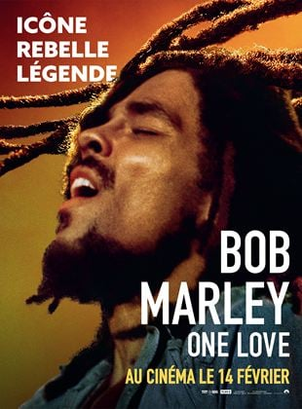https://www.mecanicvallee.com/wp-content/uploads/2020/04/GRAND-FIGEAC_logo.jpg

## BOB MARLEY ONE LOVE

Bob Marley : One Love célèbre la vie et la musique d'une icône qui a inspiré des générations à travers son message d'amour et d'unité.

Pour la première fois sur grand écran, découvrez l'histoire puissante de Bob Marley, sa résilience face à l’adversité, le chemin qui l’a amené à sa musique révolutionnaire.

AVRIL

www.cine-lot.com

**Adultes : 6 €**

**Moins de 25 ans : 3 €**

**Soutiens : 4 €**

VENDREDI

Foyer Rural

20h30

26

TOUR DE FAURE